**Unterrichtsreihe: Klimawandel und Erderwärmung – Lernstationenarbeit in der Grundschule (4. Klasse)**

**I VORWORT**

**Stationenlernen – so funktioniert’s:**

**Vorraussetzungen:**  Ein geeignetes Thema!

Ein Thema ist geeignet wenn…

…es von den Schülern selbständig bearbeitet werden kann.

…es in eigenständige Unterthemen gegliedert werden kann, so dass die

Reihenfolge der Bearbeitung jedem selbst überlassen ist.

**Der Ablauf:**

**Einführung:**

* Thematische Einführung (in das neue Thema).
* Situative Einführung (in das Stationenlernen). Das System wird erläutert. Die Verhaltens- und Arbeitsregeln werden besprochen. Die einzelnen Stationen werden gemeinsam abgegangen und die Arbeitsaufträge erklärt, eventuelle Fragen werden beantwortet.

**Durchführung:**

* Es gibt mehrere Stationen im (Klassen-)Raum verteilt, d.h. Tische an denen Arbeitsaufträge ausliegen.
* An diesen Stationen können die Schüler selbständig arbeiten.
* Die Reihenfolge der Bearbeitung kann jeder selbst wählen.
* An jeder Station gibt es mehrere Arbeitsanweisungen, die alle zum gleichen Ergebnis führen, dabei sollten beim Schüler unterschiedliche „Lernkanäle“ angesprochen werden. (Viele Wege führen nach Rom)

**Kontrolle:**

* Jeder Schüler hat einen Laufzettel, auf dem die bereits bearbeiteten Stationen abgehakt/abgestempelt/… werden.
* Die Schüler sollten die Möglichkeit haben ihre Arbeiten selbst zu kontrollieren.
* Es besteht die Möglichkeit aus den Arbeitsblättern eine Dokumentationsmappe (Portfolio) zu erstellen, oder das Erarbeitete kann vor der Gruppe vorgestellt werden.

**Schluss:**

* Am Schluss kann das Gelernte im Plenum besprochen werden, Arbeiten können vorgestellt werden.
* Es sollte eine abschließende Unterrichtseinheit geben, in der die erarbeiteten Teile zu einem Ganzen zusammengesetzt werden, so dass bei Bedarf weiter darauf aufgebaut werden kann.
* Am Schluss hat der Lehrende die Möglichkeit sich Rückmeldung der Schüler einzuholen.

**Stationenlernen – warum eigentlich?**

* Größere Motivation **→**der Schüler kann sich das für ihn Interessanteste aussuchen.
* Eröffnung mehrerer „Lernkanäle“ **→**ein Thema kann auf unterschiedliche Weise erfasst werden.
* Weniger Leistungsdruck und damit verbundene Lernschwierigkeiten **→**Leistungsüberprüfung Einzelner schwer möglich, da meist Gruppenarbeit.
* Viele Stationen **»** viele Erfolgserlebnisse nach Bearbeitung

**→** Motivation.

* Entlastung der Lehrperson in der Unterrichtssituation **→** Sie hat Zeit sich den einzelnen Problemen oder Störungen zuzuwenden.
* Entstörung des Unterrichts **→** „bewegte“ Lernatmosphäre, Störungen sind nicht in dem Maße möglich wie beim Frontalunterricht.

**Wer mehr über Stationen wissen will:** [**hier geht es zum Methodenpool**](http://www.uni-koeln.de/hf/konstrukt/didaktik/stationenlernen/frameset_stationenlernen.html)

**II LEITFADEN FÜR DEN LEHRER/DIE LEHRERIN**

**1. Allgemeines**

* Stationenarbeit für die Grundschule, 4. Klasse
* 1-2 Projekttage
* Thema: Klimawandel/Erderwärmung

**2. Einführung**

* 20 Minuten Brainstorming an der Tafel zum Thema „Klimawandel/Erderwärmung“
* Von den Schülern genannte Begriffe erklären, wenn sie sie nicht selbst erklären können bzw. noch Informationen ergänzt werden müssen.
* Fehlende Begriffe/Schlüsselwörter ergänzen und wenn nötig kurz und verständlich erläutern.

**3. Stationenarbeiten**

* Stationen an großen Gruppentischen vorbereiten, d.h. Material sowie Arbeitsblätter zur Verfügung stellen. Gegebenenfalls Arbeitsutensilien, wie Schere, Kleber, etc.
* Erklärung des Stationenlernens und kurz beschreiben was die Schüler erarbeiten sollten.
* Laufzettel austeilen und erklären.
* Beobachtung und Hilfestellung bei Unklarheiten während der Stationenarbeit.

**4. Abschließende Unterrichtsstunde**

* Zusammenfassende Unterrichtsstunde mit Reflexionen
* Ergebnisse der einzelnen Stationen werden mit den Schülern gesammelt, Unvollständiges oder „Falsches“ wird ergänzt bzw. verbessert.
* Offene Fragen werden geklärt.
* Maßnahmen gegen den Klimawandel werden mit den Schülern gesammelt (die eventuell zuvor als Hausaufgabe gegeben werden)

**III EINFÜHRUNG**

1. 20 Minuten Brainstorming/ Begriffssammlung zum Thema Klima und Klimawandel
2. Einführung in das Thema/ Begriffsklärung

**Klima**, was ist das eigentlich?

Klima hat etwas mit **Temperatur und Wetter** zu tun. Das Wetter ändert sich fast täglich. Es kann regnen, stürmen, schneien oder auch die Sonne scheinen.

Beobachtet man das Wetter über einen längeren Zeitraum, so erkennt man daraus **das Klima**.

Dieses ändert sich also nicht so schnell wie das Wetter.

Aber auch das Klima kann sich ändern, man nennt dieses dann **den Klimawandel**.

Das Wort global meint über den Globus verteilt. **Globaler Klimawandel** heißt also, Klimawandel auf der ganzen Welt.

Z. B. war es zur Zeit der Dinosaurier auf der Erde feuchtwarm. Und durch den Film Ice-Age wisst ihr auch, dass es einmal eine **Eiszeit** auf der Erde gab.

Den größten Einfluss auf das Klima hat die Sonne. Sie wärmt alles, lässt das Wasser verdampfen und so entsteht Regen.

Aber auch der Mensch hat Einfluss auf den Klimawandel und die **Erderwärmung.**

Den natürlichen und den menschgemachten Einfluss zusammen nennt man **den Treibhauseffekt**.

Warum?

Warst du schon einmal in einer Gärtnerei, wenn die Sonne scheint? Probier es aus und du wirst merken, daß es innen drinn immer wärmer wird.

Diese Erderwärmung hat natürlich Folgen für unser Klima und für alle Lebewesen unserer Erde.

Deshalb werden wir jetzt im Unterricht folgende Stationen bearbeiten:

* Ursachen

- der natürliche Treibhauseffekt

- der menschgemachte Treibhauseffekt

* Folgen

- der Anstieg des Meeresspiegels

- das Schmelzen der Gletscher

* Maßnahmen

Nachfolgendes Arbeitsblatt wird an die Kinder zur Bearbeitung ausgehändigt:

**Klimawandel/ Erderwärmung**

Eigentlich ist es doch toll, dass es auf der Erde immer wärmer wird. So ist es auch im Winter nicht richtig kalt, man kann das ganze Jahr Eis essen und braucht keine dicken Sachen mehr anziehen. Oder?

**1. Aufgabe**

Male die Bilder aus, wenn du möchtest.

**2. Aufgabe**

Überlege einmal, welche Dinge sind auf den Bildern dargestellt?

Mache einen blauen Rahmen um die Bilder mit den Dingen, dir wir immer weniger machen können und einen gelben Rahmen um die, die wir immer öfter brauchen.

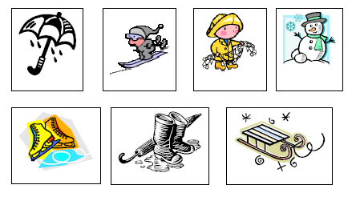

**3.Aufgabe**

Um wieviel Grad wird die Durchschnittstemperatur auf der Erde in den nächsten hundert Jahren voraussichtlich steigen? Was glaubst du, warum wird es dann bei uns immer öfter regnen?

**4. Aufgabe**

Kennst du ein paar ältere Leute, die du fragen kannst, wie das Wetter früher an Weihnachten war?

**LÖSUNGEN FÜR DEN LEHRER/DIE LEHRERIN**

**1.Station: „Der natürliche Treibhauseffekt**

***Arbeitsblatt 1 – Aufgabe 2: Lückentext***

Aufgabe 2: Ließ dir den Text durch und schreibe die richtigen Wörter in die Lücken. Die Bilder helfen dir dabei. Schreibe in die Kästchen an den Bildern die richtige Zahl, die ihr auch in der Wortlücke findet.

Die Atmosphäre ist das Treibhaus unserer Erde.

Jetzt wisst ihr was die Atmosphäre ist und auch wie ein Treibhaus funktioniert.

Aber warum haben wir hier auf der ganzen Erde den gleichen Effekt wie in einem Treibhaus?

Ganz einfach: Die Atmosphäre macht den Treibhauseffekt auf unserer *Erde* (K) möglich.

Ihr wisst ja, dass die Atmosphäre wie ein *Nebel* (L) um unsere Erde liegt und uns schützt und auch den *Sauerstoff* (I) zum Atmen enthält.

Diese Atmosphäre hat aber auch noch eine weitere wichtige Funktion. Sie wirkt genau so wie das Treibhaus für die Pflanzen.

Die Atmosphäre um die Erde macht das Gleiche wie das Glas beim *Treibhaus* (M). Sie lässt die Lichtstrahlen der *Sonne* (A) durch. Die Wärme die am Erdboden entsteht wird aber nicht komplett wieder hinaus ins Weltall gelassen. Die Wärme bleibt in der Atmosphäre. Dadurch wird es auf der Erde wärmer.

Es ist aber nur so ähnlich und nicht ganz genau so wie bei dem Treibhaus aus Glas. Die Erde ist nicht von Glas umgeben. Sonst könnte man ja auch nicht mit der *Rakete* (W) ins Weltall fliegen. Dabei würde so ein Glas oder die Rakete ja kaputtgehen.

Die Atmosphäre besteht aus kleinen Teilchen. Manche Teilchen sind größer und manche kleiner. Sie sind aber alle so klein, dass man sie mit dem bloßen Auge nicht sehen kann. Weit über unseren Köpfen gibt es aber noch andere Stoffe als den Sauerstoff und zwar die „Treibhausgase“. Sie bilden eine Schicht, die wie das *Glas* (A) des Treibhauses wirkt. Diese Treibhausgase lassen die Wärme nicht ins *Weltall* (N) aufsteigen und die Erde bleibt deshalb warm.

Das ist der Trick, warum es auf unserer Erde so warm ist, damit wir Menschen und auch die *Tiere* (D) und *Pflanzen* (E) darauf leben können. Ohne den Treibhauseffekt wäre es viel zu *kalt* (L).

***Aufgabenblatt 2 – Aufgabe 1: Versuch***

Der Versuch soll zeigen, dass die Temperatur unter der Glasabdeckung höher wird als die Temperatur in der offenen Schale.

Die schwarze Pappe beschleunigt den Vorgang und stellt den Erdboden, also die nötige Fläche für die Reflektion dar, durch die die Wärme frei wird.

**2.Station: „Der menschgemachte Treibhauseffekt“**

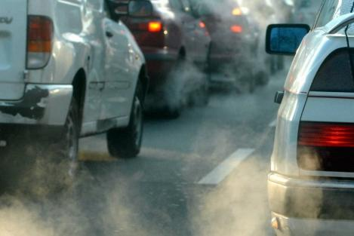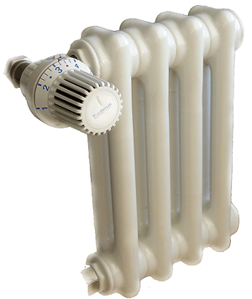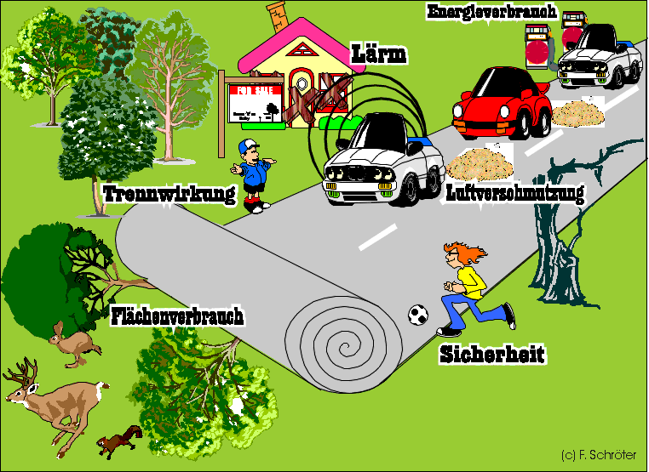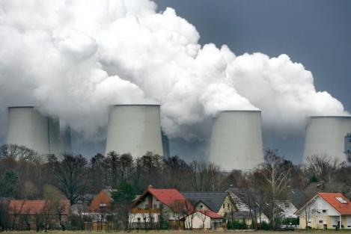

Elektrizität und Verkehrssektor (z.B. Auto, Industrialisierung

Wärmeversorgung Bus, Zug, Flugzeug, usw.)

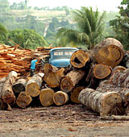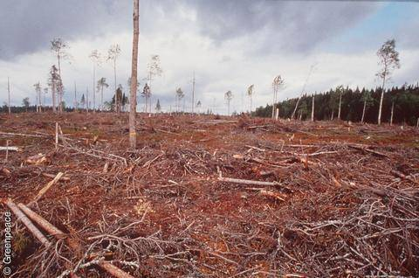

Änderung der Landnutzung

(Entwaldung/Rohdung von Wäldern)

→

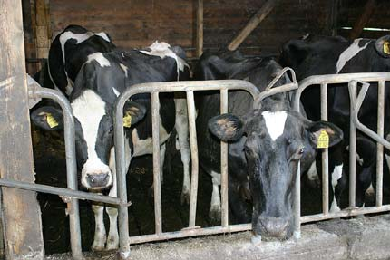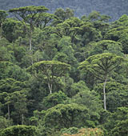

Landwirtschaft

→ Massentierhaltung, da durch die Bereitstellung von Weideflächen oft ursprünglich bewaldete Gebiete gerodet werden, gehen zugleich wichtige CO2-Senken verloren

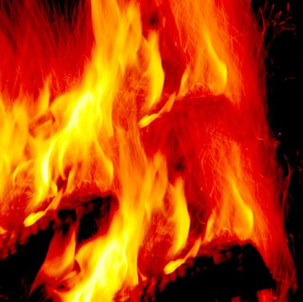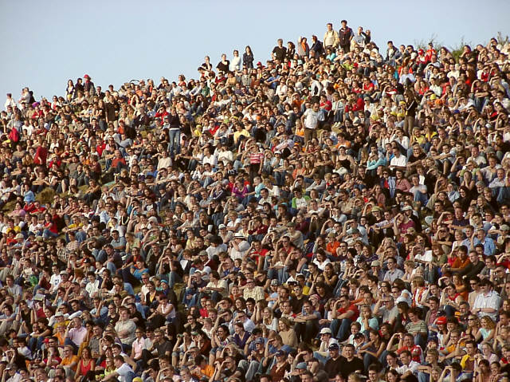

Verbrennung fossiler Rohstoffe Bevölkerungswachstum

(Braunkohle, Steinkohle, Erdöl, Erdgas) → Steigender Pro-Kopf-Verbrauch

|  |  |
| --- | --- |
| ***Hauptursachen*** | ***Begründung, Erläuterung*** |
| *Elektrizität und Wärmeversorgung* | Durch das Bevölkerungswachstum, der Industrie, den Verkehr, wird wiederum Elektrizität verbraucht. |
| *Verkehrssektor* | Durch das Bevölkerungswachstum steigt der internationalen Schiffs- und Flugverkehr an (z.B. aus persönlichen Reisezwecken oder aber auch aus Import, Export Gründen), dadurch werden mehr Giftstoffe, wie z.B. Autoabgase, freigesetzt. |
| *Industrielle Revolution/ Industrialisierung* | Durch den Bevölkerungswachstum wird die Produktions-/[Rohstoffgewinnung](http://de.wikipedia.org/wiki/Rohstoff) ([Ackerbau](http://de.wikipedia.org/wiki/Ackerbau), Viehzucht, Förderung von Bodenschätzen → siehe Landwirtschaft und Verbrennung fossiler Rohstoffe) und die Produktionsverarbeitung (→ siehe auch Elektrizität) gezwungenermaßen gesteigert.  Beispiele: Lebensmittelindustrie, Spielwarenindustrie, Elektroindustrie, Möbelindustrie, Papierindustrie,…  → Lebensmittelindustrie beeinflusst wiederum die Massentierhaltung  → Elektroindustrie beeinflusst wiederum den Verbrauch von Elektrizität  → Papierindustrie beeinflusst wiederum die Entwaldung,… |
| *Änderung der Landnutzung:*  *Entwaldung/Rohdung von Wäldern* | Entwaldung ist die weltweit stattfindende Umwandlung von [Waldflächen](http://de.wikipedia.org/wiki/Wald) in andere Gebiete. Damit verbunden sind immense Folgen für das [Ökosystem](http://de.wikipedia.org/wiki/%C3%96kosystem) selber, für die in ihm lebenden Tiere und Pflanzen sowie für vom Wald und seinen Produkten abhängige Bewohner/innen. Entwaldet wird oft mittels [Brandrodung](http://de.wikipedia.org/wiki/Brandrodung)*, aber auch einfach durch Fällen der Bäume. Die Brandrodung ist eine seit Jahrtausenden verbreitete Technik, ([Primär-](http://de.wikipedia.org/wiki/Prim%C3%A4rwald) oder [Sekundärwaldflächen](http://de.wikipedia.org/wiki/Prim%C3%A4rwald)) meist zur Vorbereitung [landwirtschaftlicher](http://de.wikipedia.org/wiki/Landwirtschaft) Produktion unter Einsatz von Feuer zu roden. → Durch die Verbrennung entsteht zu viel CO2. → wichtige CO2-Senken gehen verloren. |
| *Landwirtschaft:*   1. *Massentierhaltung, da durch die Bereitstellung von Weideflächen oft ursprünglich bewaldete Gebiete gerodet werden, gehen zugleich wichtige CO2-Senken verloren* 2. *Anbau von Reis* | zu 1.: Etwa ein Drittel der Ackerflächen in Deutschland werden für den [Futteranbau](http://de.wikipedia.org/wiki/Futterbau) verwendet – auch Feldfrüchte, die als Nahrung für Menschen dienen könnten, z. B. knapp die Hälfte der Weizenernte. Die industrialisierte Landwirtschaft gilt in Deutschland als größter Verursacher für den Rückgang und das Aussterben von Pflanzen- und Tierarten.  Sollte [Gülle](http://de.wikipedia.org/wiki/G%C3%BClle) im Übermaß ausgebracht werden, können [Stickstoff](http://de.wikipedia.org/wiki/Stickstoff)-, [Nitrat](http://de.wikipedia.org/wiki/Nitrat)- und [Phosphat](http://de.wikipedia.org/wiki/Phosphat)-Verbindungen in das [Grundwasser](http://de.wikipedia.org/wiki/Grundwasser) gelangen, in Oberflächengewässer und wiederum [Methan](http://de.wikipedia.org/wiki/Methan) in die [Atmosphäre](http://de.wikipedia.org/wiki/Atmosph%C3%A4re). So wird teilweise in Gebieten mit intensiver Viehhaltung der deutsche Grenzwert für Nitratbelastung im Grundwasser (50 mg/l) überschritten (der Grenzwert der [Weltgesundheitsorganisation](http://de.wikipedia.org/wiki/Weltgesundheitsorganisation) liegt sogar bei 20 Milligramm pro Liter). Gülle ist aber auch, richtig eingesetzt, ein hervorragender Dünger für die Pflanzen und ermöglicht es, in ausgezeichneter Weise den Kreislauf Getreide/Futter → Gülle → Düngung → Getreide/Futter zu schließen. Richtig eingesetzt können die Nährstoffe in der Gülle mit überschaubaren Verlusten in der Düngerbilanz angesetzt werden und somit helfen, die Düngekosten zu senken ohne zu Ertragseinbußen zu führen.  Die im Verdauungstrakt vor allem der [Wiederkäuer](http://de.wikipedia.org/wiki/Wiederk%C3%A4uer) entstehenden Methangase tragen zu ca. einem Drittel zur anthropogenen Entstehung des [Treibhausgases](http://de.wikipedia.org/wiki/Treibhausgas) bei. Überproportional trägt die extensive gegenüber der intensiven Massentierhaltung dazu bei, da dort die Nahrungsaufnahme der Tiere umgerechnet auf das Endprodukt höher ist.  zu 2.: Man geht davon aus, dass der Nassreisanbau heute 17 % des [Methans](http://de.wikipedia.org/wiki/Methan) in der [Erdatmosphäre](http://de.wikipedia.org/wiki/Erdatmosph%C3%A4re) erzeugt. Durch die starke Wässerung des Bodens entsteht ein fast sauerstofffreier Lebensraum für [anaerobe](http://de.wikipedia.org/wiki/Anaerob), methanerzeugende [Bakterien](http://de.wikipedia.org/wiki/Bakterien) ([Methanbildner](http://de.wikipedia.org/wiki/Methanbildner)). Der Methanausstoß kann reduziert werden, indem man den Boden zwischenzeitlich austrocknen lässt. |
| *Strahlung* | Wegen der Zerstörung der Ozonschicht, durch z.B. Giftstoffe, gelangt mehr [UV-Licht](http://de.wikipedia.org/wiki/UV-Licht) auf die Erdoberfläche, was beim Menschen zu Hautschäden bis hin zum [Hautkrebs](http://de.wikipedia.org/wiki/Malignes_Melanom) führen kann. Bei fehlender Ozonschicht droht sogar Erblindung innerhalb weniger Stunden. Niedrigere Ernteerträge werden ebenfalls erwartet. Die Erde erwärmt sich. |
| *Verbrennung fossiler Rohstoffe (Braunkohle, Steinkohle, Erdöl, Erdgas)* | Die fossilen Brennstoffe wirken sich auf das Klima aus, indem bei ihrer Verbrennung [CO2](http://de.wikipedia.org/wiki/Kohlenstoffdioxid) entsteht. Dieses Gas steigt auf und bildet und „verstärkt“ die Schutzschicht, die die Erde umgibt, die Atmosphäre. Wenn diese Schicht zu dick und zu dicht ist tritt der [Treibhauseffekt](http://de.wikipedia.org/wiki/Treibhauseffekt) ein. Hierbei gelangen die Strahlen der Sonne zwar durch die [Atmosphäre](http://de.wikipedia.org/wiki/Atmosph%C3%A4re) auf die Erde und werden dort in Wärme umgewandelt, aber diese Wärme kommt nur sehr schlecht wieder von der Erde in den Weltraum. Somit wird es auf der Erde wärmer. Diese Veränderung hat schwerwiegende Folgen auf die Natur. Die Fische z.B., die vor ein paar Jahren noch in der Nordsee lebten ziehen jetzt nach Norden, weil es dort nicht so warm ist. Dafür kommen Fische aus dem Mittelmeer zu uns an die Küste. |
| *Bevölkerungswachstum* | Steigender Pro-Kopf-Verbrauch |

→ Man sieht, dass das Bevölkerungswachstum der Hauptgrund für den menschgemachten Treibhauseffekt ist, speziell der Pro-Kopf-Verbrauch, denn hauptsächlich dadurch entstehen die weiteren Faktoren!

**3.Station: „Folgen - Anstieg des Meeresspiegels, Abschmelzen der Gletscher“**

# *Versuchsanleitung für die Lehrperson*

Material:

* eine Wasserschüssel (möglichst durchsichtig)
* lauwarmes Wasser
* 5 Eiswürfel
* Legosteine, die zusammengesetzt eine Landzunge an den Kontinenten symbolisieren sollen

(Alternative: ein an einer Seite abgeflachtes Stück Holz oder eine im Handel erhältliche, aus Knetmasse geformte Fläche)

* farbige Filzstifte
* ein Lineal aus Plastik
* gegebenenfalls eine Infrarotlampe zur Beschleunigung des Schmelzprozesses

Versuchsaufbau:

Zunächst wird die aus Legosteinen oder alternativen Materialen geformte Landfläche in die Wasserschüssel gesetzt.

Damit der Versuch authentischer für die Kinder wirkt, können noch je nach Verfügbarkeit Figuren aus Lego, wie zum Beispiel Menschen, Tiere oder Bäume auf die Landfläche platziert werden.

Dann wird das lauwarme Wasser eingefüllt, bis ein minimaler Teil der symbolisierten Landzunge mit Wasser bedeckt ist.

Nun werden die Eiswürfel auf die Landfläche gelegt.

Ein Sortiment von Filzstiften und ein Lineal, welches die Kinder zur Markierung des Wasserstandes benötigen, sollte neben den Arbeitsblättern bereitgestellt werden.

Falls der Versuchsablauf von der Lehrperson beaufsichtigt wird, kann gegebenenfalls eine sogenannte Infrarotlampe eingesetzt werden, die dann über die Schüssel gehalten wird, um den Schmelzprozess der Eiswürfel zu beschleunigen. Ist dies nicht der Fall, können die Kinder weiteres zur Verfügung gestelltes Arbeitsmaterial an der Lernstation bearbeiten, bis die Eiswürfel geschmolzen sind.

Versuchsdurchführung:

Die Kinder sollen den Versuch mit Hilfe der Leitfragen auf dem zugehörigen Arbeitsblatt möglichst eigenständig zusammen mit einem Partner durchführen.

Da allerdings immer Unklarheiten auftreten können, sollte die Lehrperson als Berater für die Kinder zur Verfügung stehen.

Wenn mit einer Infrarotlampe gearbeitet wird, sollte der Versuch aus Sicherheitsgründen von der Lehrperson beaufsichtigt bzw. durchgeführt werden.

## **Arbeitsblatt 1**

**Zu Aufgabe 2:**

*Vergleiche die Höhe des Wasserstandes vor dem Schmelzen des Eiswürfels mit dem Wasserstand nach dem Schmelzen des Eiswürfels.*

*Was kannst du beobachten*?

**🡪** wenn der Eisklumpen vollständig durch die Wärmelampe zum Schmelzen gebracht wurde, ist zu beobachten, dass die Höhe des Wasserstandes angestiegen ist

**Zu Aufgabe 3:**

*Überlege, was der Versuch mit dem Thema „Klimawandel“ zu tun haben könnte. Ziehe dazu deine Beobachtungen mit ein, was mit dem Wasserstand und der Lego- Landschaft passiert ist.*

* die Wasserschüssel kann mit den Ozeanen verglichen werden
* die Eisklumpen sollen das Eis an den Polen veranschaulichen
* die Wärmelampe soll die Wärmeeinwirkung der Sonne darstellen
* die Legosteine sollen den Eindruck von Küstenregionen vermitteln
* durch das Schmelzen des Eisklumpen kommt es zum Anstieg des Wasserspiegels in der Schüssel so ähnlich vollzieht sich der Vorgang „Anstieg des Meeresspiegels“
* die simulierte Landzunge in der Schüssel wird ebenfalls überflutet wie in der Realität die Küstenregionen der Kontinente
* Gefahren für die auf dem Kontinent lebenden Menschen, Tiere und Pflanzen sind nicht ausgeschlossen (🡪 Überflutungen, Vernichtung von wichtigen Lebensräumen für Mensch und Tier)

# Arbeitsblatt 2

**Zu Aufgabe 1:**

*Lies den folgenden Text und unterstreiche wichtige Wörter und Ausdrücke, die etwas mit dem Thema „Klimawandel“ zu tun haben.*

In den nächsten 100 Jahren wird es auf der Erde durch den **Klimawandel** um bis zu **6 Grad wärmer** werden.

Das hört sich auf den ersten Blick vielleicht gar nicht so schlimm an, aber viele **Pflanzen und Tiere brauchen das kühlere Klima**, um überleben zu können.

Besonders für die Lebewesen am Nordpol und Südpol wird das Überleben schwierig werden. Denn die **riesigen Eisflächen** an den beiden Polen **schmelzen** durch die **wärmeren Temperaturen** und bewegen sich.

Diesen Vorgang nennt man auch **„Abschmelzen der Eisflächen“**.

**Gefahren** tauchen vor allem für die Menschen auf, die in der Nähe von Gebirgen leben. Denn der **gefrorene Boden** in den Bergen **taut auf** und ganze Hänge mit Erde, Pflanzen und Gestein rutschen hinunter in die Täler.

Auf diese Weise können ganze Städte unter den Gesteinsmassen begraben werden.

Auch die Ozeane sind von dem **Abschmelzen der Eisflächen** betroffen, denn sie müssen dadurch mehr Wasser aufnehmen als gewohnt und der Wasserstand des Meeres steigt.

Diesen Vorgang nennt man **„Anstieg des Meeresspiegels“.**

Außerdem heizen die **höheren Temperaturen** die Ozeane auf, sodass sich das **Wasser ausbreitet** und noch mehr Platz einnimmt.

Besonders kleine Inseln und Städte in der Nähe von Küsten sind vom Anstieg des Meeresspiegels bedroht, weil es zu **Überschwemmungen** kommen kann.

Der **Lebensraum der Menschen, Tiere und Pflanzen wird deshalb gefährdet**.

**Zu Aufgabe 2:**

*Überlege zusammen mit einem Partner was du bei dem Versuch mit der Wasserschüssel beobachten konntest.*

*Versuche herauszufinden, ob es Gemeinsamkeiten zwischen dem Versuch und den Informationen im Text gibt.*

Es kann beobachtet werden, dass:

* das Eis unter Einwirkung der Wärmelampe zum Schmelzen gebracht wird
* der Wasserspiegel in der Schüssel steigt
* die durch Legosteine simulierte Landzunge überflutet wird

Gemeinsamkeiten zwischen dem Versuch und den Informationen im Text (Vergleich Lösungen Arbeitsblatt 1 Aufgabe 3)

* die Wasserschüssel entspricht den Ozeanen
* die Eisklumpen sollen das Eis an den Polen veranschaulichen
* die Wärmelampe soll die Wärmeeinwirkung der Sonne darstellen
* die Legosteine sollen den Eindruck von Küstenregionen vermitteln
* es kommt ebenfalls wie beim Anstieg des Meeresspiegels durch das Schmelzen des Eis zum Anstieg des Wasserspiegels in der Schüssel
* die simulierte Landzunge in der Schüssel wird ebenfalls überflutet wie in der Realität die Küstenregionen der Kontinente
* Gefahren für die auf dem Kontinent lebenden Menschen, Tiere und Pflanzen sind nicht ausgeschlossen

**4. Station: „Folgen des Klimawandels“**

Alle machen den Test!

TEST

Es gibt jeweils eine richtige Antwort!

**1. Insekten können bei höheren Temperaturen…**



… aussterben.

… besser leben.

… krank werden.

**2. Welche Aussage ist richtig? Kreuze an!**

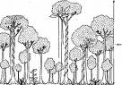

Der Regenwald ist ein wichtiger Kohlendioxidspeicher.

Der Temperaturanstieg ist gar nicht so schlimm.

Gas, das in die Atmosphäre gelangt ist unsichtbar, also nicht mehr da.

**3. Was kann passieren wenn es immer wärmer wird und der Regenwald abgeholzt wird?**



Nichts, denn er wächst ja wieder nach.

Der Boden dort ist sehr fruchtbar, wenn die Bäume weg sind haben die

Bauern mehr Platz für ihre Felder.

Auf der Fläche wo heute noch Regenwald ist, könnte dann eine Wüste

entstehen.

**4. Woran sind im Sommer 2003 ungewöhnlich viele Menschen gestorben?**



Es gab plötzlich Frost, und weil alle Leute mit Sommerreifen Auto ge-

fahren sind gab es sehr viele Unfälle.

200 Menschen sind an Malaria gestorben.

Die starke Hitze war der Grund für 20.000 Tote.

**5. Welche Aussage ist richtig? Kreuze an!**



Wenn es besonders kalt ist, entstehen viele Hurrikans.

Ein starker Hurrikan ist eine Wetterkatastrophe.

Ein starker Hurrikan in der Wüste, wo keine Menschen leben ist keine

Wetterkatastrophe.

**6. Was fand in den letzten zehn Jahren statt?**

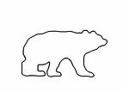

Viele Tierarten sind von ihrem Ursprünglichen Lebensraum aus sechs Kilometer nach

Norden „umgezogen“.

Deutschland gewann die Fußballweltmeisterschaft.

Die Eisflächen an den Polen sind größer geworden und die Zahl der lebenden Eisbären hat

sich verdoppelt.

**7. Warum haben es die Eisbären besonders schwer mit dem Temperaturanstieg?**



Sie haben nur sehr dünnes Haar und bekommen deshalb schnell Sonnenbrand.

Sie leben am kältesten Ort auf der Erde. Wenn es dort wärmer wird, gibt es nirgendwo

ein kälteres Gebiet in das sie sich zurückziehen könnten.

Sie mögen nur eisgekühlte Getränke.

**8. Welche Aussage ist richtig? Kreuze an!**



Das häufigere Auftreten von Wirbelstürmen hängt mit der Erderwärmung zusammen.

Vor der Küste Brasiliens gibt es sehr oft Hurrikans.

Vor 20 Jahren gab es genau so häufig Wetterkatastrophen wie heute.

**VI LAUFZETTEL**

DER GLOBALE KLIMAWANDEL

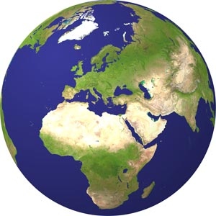

-

Ursachen und Folgen

**L A U F Z E T T E L**

Name: Datum:

|  |  |  |  |
| --- | --- | --- | --- |
|  | **Station:** | **Bearbeitet?** | **Hat’s dir gefallen?**  **☺ 😐 ☹** |
| **1.** | **„Ursachen des natürlichen Treibhauseffekts“** |  |  |
| **2.** | **„Ursachen des menschgemachten Treibhauseffekts“** |  |  |
| **3.** | **„Abschmelzen der Gletscher – Anstieg des Meeresspiegels“** |  |  |
| **4.** | **„Folgen des Klimawandels“** |  |  |

***Referenten:***

|  |  |
| --- | --- |
| Einführung: | Michaela Förster |
| 1.Station „Ursachen des natürlichen Treibhauseffekts“: | Christoph Schischkowsik |
| 2.Station „Ursachen des menschgemachten Treibhauseffekts“: | Claudia Franzen |
| 3.Station „Folgen - Anstieg des Meeresspiegels, Abschmelzen der Gletscher“: | Veronika Dohmen |
| 4.Station „Folgen - Umweltkatastrophen“: | Anna Benze |